

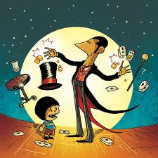

A l’occasion de la journée mondiale de l’enfance 01/06/2013
et le programme suivant :
09h00 : Cérémonie d’ouverture
- Exposition des caricatures par GHILES Ainouche.
- Exposition de livre pour enfant.
09h30 : inauguration du club internet de la maison de jeune .

10h00 : concoure : 1/jeux d’échec pour enfants
2/dessin pour enfants
3/questionnaire sur la journée de l’enfants
13h00 : chorale (L’ASC TAOURIRT)

13h30 : Conférence sur les droits de l’enfant animé par M^{r} « YAZID Abalache ».

14h00 : SPECTACLE DE MAGIE présente par MEHDIOUI Hakim.

16H00 : Monologue intitulé « YELA WEGHZEN DEG UKFADOU » présenté par Ouhab Ghania.

17h00 :
- Distribution de cadeaux aux lauréats du questionnaire.

17h30 : Cérémonie de clôture.

Bonne fête à tous les enfants du monde

